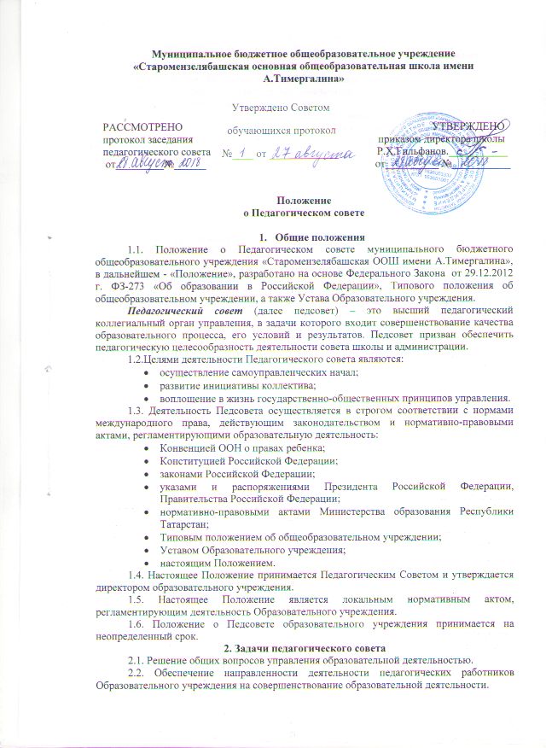

Образовательного учреждения на совершенствование образовательной деятельности.
2.3. Внедрение в практику инновационных технологий образовательной деятельности.
2.4. Управление качеством образовательной деятельности.
2.5. Содействие в обеспечении взаимодействия педагогических работников Образовательного учреждения с общественностью.
2.6. Решение вопросов организации промежуточной и государственной (итоговой) аттестации, переводе и выпуске обучающихся, освоивших в полном объеме содержание основных общеобразовательных программ, осуществление мер по предупреждению и ликвидации академической неуспеваемости обучающихся.

3. Компетенция педагогического совета
3.1. Руководство осуществлением образовательного процесса в соответствии Федеральным Законом от 29.12.2012г ФЗ-273 «Об образовании в Российской Федерации», Типовым положением об общеобразовательном учреждении, с Уставом образовательного учреждения, лицензией и свидетельством о государственной аккредитации образовательного учреждения.
3.2. Поддержание общественных инициатив по совершенствованию и развитию обучения и воспитания, творческого поиска педагогических работников в организации инновационной деятельности.
3.3. Определение форм и порядка проведения промежуточной аттестации обучающихся, а также деятельности по предупреждению и ликвидации академической неуспеваемости обучающихся.
3.4. Осуществление текущего контроля успеваемости, принятие решений о проведении промежуточной и государственной (итоговой) аттестации, о допуске выпускников 9-го класса к экзаменам, о проведении промежуточной и государственной (итоговой) аттестации в щадящей форме по медицинским показателям, о переводе обучающихся в следующий класс, об отчислении обучающихся, о выдаче документов об образовании государственного образца.
3.5. Создание конфликтной комиссии в случае несогласия обучающихся или их родителей (законных представителей) с результатами промежуточной аттестации для принятия решения по существу вопроса.
3.6. Организация и совершенствование методического обеспечения образовательного процесса.
3.7. Разработка и принятие образовательных программ и учебных планов.
3.8. Внесение предложений по вопросам материально-технического обеспечения и оснащения образовательного процесса.
3.9. Содействие деятельности педагогических организаций и методических объединений.

4. Права и ответственности педагогического совета
4.1. Решения Педагогического совета, принятые в пределах его компетенции, являются обязательными для исполнения участниками образовательного процесса, которые ставятся в известность о решениях, принятых Педагогическим советом.
4.2. Члены Педагогического совета имеют право:
- предлагать директору образовательного организации планы мероприятий по совершенствованию работы образовательного учреждения;
- присутствовать и принимать участие в обсуждении вопросов о совершенствовании организации образовательного процесса на заседаниях Управляющего Совета.
4.3. Педагогический совет несет ответственность;
- за соблюдение в процессе осуществления образовательным учреждением образовательной деятельности законодательства Российской Федерации;
- за соблюдение прав участников образовательного процесса;
- за педагогически целесообразный выбор и реализацию в полном объеме общеобразовательных программ, соответствие качества результатов образования требованиям Федеральных государственных образовательных стандартов;
- за развитие принципов общественно-государственного управления и самоуправления в Образовательном учреждении;
- за упрочение авторитета Образовательного учреждения.

5. Состав педагогического совета
5.1. В Педагогический Совет входят все педагогические работники, состоящие в трудовых отношениях с Образовательной организацией (в том числе работающие по совместительству и на условиях почасовой оплаты). В Педагогический Совет также входят следующие работники Образовательной организации: директор, все его заместители. Граждане, выполняющие педагогическую деятельность на основе гражданско-правовых договоров, заключенных с Образовательной организацией, не являются членами Педагогического Совета, однако могут присутствовать на его заседаниях.
5.2. Правом голоса на заседаниях Педагогического совета обладают только его члены.
5.3. Директор образовательной организации, является председателем Педагогического совета с правом решающего голоса .
5.4. Для ведения протокола заседаний Педагогического совета из его членов избирается секретарь.
5.5. Заседания Педагогического совета проводятся в соответствии с планом работы образовательной организации на текущий учебный год, а также во внеочередном порядке для решения неотложных вопросов осуществления образовательной деятельности, но не реже 1 раза в 4 месяца.
5.6. Педагогический совет считается собранным, если на заседании присутствуют не менее чем две трети состава педагогических работников, включая председателя.
5.6. Решения Педагогического совета считаются принятыми, если за них проголосовало свыше 50% участвующих в заседании плюс один голос.

6. Взаимодействие педсовета и управляющего совета школы, администрации
6.1. Педсовет осуществляет тактическую трактовку, педагогическую экспертизу и интерпретацию стратегических решений Управляющего совета школы.
6.2. Педсовет совместно с администрацией готовит рекомендации Управляющему совету школы для принятия управленческих решений.
6.3. Администрация обеспечивает выполнение решений педсовета и создаёт необходимые условия для его эффективной деятельности.

7. Делопроизводство педагогического совета
7.1. Протоколы заседаний Педагогического совета записываются секретарем в Книге протоколов заседаний Педагогического совета. Каждый протокол подписывается председателем и секретарем Педагогического совета. Протоколы ведутся в печатной форме. В конце года все протоколы прошиваются.
7.2. Книга протоколов входит в номенклатуру дел образовательного учреждения и хранится в делах директора Образовательного учреждения. Нумерация протоколов ведется от начала учебного года.
Книга протоколов нумеруется постранично, скрепляется подписью директора и печатью образовательного учреждения.

Муниципаль бюджет гомуми белем бирү учреждениесе
“А. Тимергалин исемендәге Иске Минзәләбаш төп гомуми белем бирү мәктәбе”

КАРАЛДЫ РАСЛАНГАН
Педагогик совет мәктәп директоры боерыгы буенча
утырышы беркетмәсе Р.Х.Гильфанов___________
____________№______ __________ №___________

Педагогик совет турында нигезләмә

1. Гомуми нигезләмәләр
1.1. «А. Тимергалин исемендәге Иске Минзәләбаш төп гомуми белем бирү мәктәбе» муниципаль бюджет гомуми белем бирү учреждениесенең педагогик советы турында нигезләмә алга таба - «Нигезләмә» Россия Федерациясенең мәгариф турында» 29.12.2012 ел, ФЗ-273 нче Федераль законы, гомуми белем бирү учреждениесе турында типовой нигезләмә, шулай ук мәгариф учреждениесе Уставы нигезендә эшләнгән.
Педагогик совет (алга таба педсовет) – идарәнең югары педагогик коллегиаль органы, аның бурычлары – белем бирү процессының сыйфатын, аның шартларын һәм нәтиҗәләрен камилләштерү. Педсовет мәктәп советы һәм администрация эшчәнлегенең педагогик максатчанлыгын тәэмин итүгә юнәлдерелгән.
1.2.Педагогик советның эшчәнлек максатлары булып торалар:
* үзидарә башлангыч эшләрен башкару;
* коллектив инициативасын үстерү;
* идарә итүнең дәүләт-иҗтимагый принципларын тормышка ашыру.
1.3. Педсовет эшчәнлеге халыкара хокук нормалары, гамәлдәге законнар һәм белем бирү эшчәнлеген регламентлаучы норматив-хокукый актлар нигезендә алып барыла:
• Бала хокуклары турында БМО конвенциясе;
• Россия Федерациясе Конституциясе;
• Россия Федерациясе законнары;
• Россия Федерациясе Президенты, Россия Федерациясе Хөкүмәте карарлары һәм боерыклары;
• Татарстан Республикасы Мәгариф Министрлыгының норматив-хокукый актлары;
• Мәгариф учреждениесе турында типик нигезләмә;
* Мәгариф учреждениесе уставы белән;
• әлеге Нигезләмә.
1.4. Әлеге Нигезләмә педагогик совет тарафыннан кабул ителә һәм белем бирү учреждениесе директоры тарафыннан раслана.
1.5. Әлеге Нигезләмә мәгариф учреждениесе эшчәнлеген регламентлаштыручы локаль норматив акт булып тора.
1.6. Мәгариф учреждениесенең педагогик советы турында Нигезләмә билгесез вакытка кабул ителә.
2. Педагогик советның бурычлары
2.1. Белем бирү эшчәнлеге белән идарә итүнең гомуми мәсьәләләрен хәл итү.
2.2. Мәгариф учреждениесе педагогик хезмәткәрләренең белем бирү эшчәнлеген камилләштерүгә юнәлдерелгән эшчәнлеген тәэмин итү.
2.3. Белем бирү эшчәнлегенең инновацион технологияләрен практикага кертү.
2.4. Белем бирү эшчәнлеге сыйфаты белән идарә итү.
2.5. Мәгариф учреждениесе педагогик хезмәткәрләренең җәмәгатьчелек белән үзара хезмәттәшлеген тәэмин итүдә булышлык күрсәтү.
2.6. Арадаш һәм дәүләт (йомгаклау) аттестациясен оештыру, төп гомуми белем бирү программаларын тулы күләмдә үзләштергән укучыларны күчерү һәм чыгару, укучыларның академик өлгерешен кисәтү һәм бетерү чараларын гамәлгә ашыру мәсьәләләрен хәл итү.

3. Педагогик совет компетенциясе
3.1. «Россия Федерациясендә мәгариф турында» 2012 елның 29 декабрендәге 273-ФЗ номерлы Федераль законы, белем бирү учреждениесе уставы, лицензиясе һәм белем бирү учреждениесенең дәүләт аккредитациясе турында таныклыгы белән белем бирү процессын гамәлгә ашыруын җитәкләү.
3.2. Укыту һәм тәрбияне камилләштерү һәм үстерүдә, инновацион эшчәнлекне оештыруда педагогик хезмәткәрләрнең иҗади эзләнүләре буенча иҗтимагый инициативаларны яклау.
3.3. Укучыларның арадаш аттестациясен үткәрү формаларын һәм тәртибен, шулай ук укучыларның академик өлгерешен кисәтү һәм бетерү эшчәнлеген билгеләү.
4.4. Агымдагы өлгерешне тикшереп тору, арадаш һәм дәүләт (йомгаклау) аттестациясен үткәрү, 9 нчы сыйныф укучыларын имтиханнарга кертү, медицина күрсәткечләре буенча җиңеләйтелгән формада арадаш һәм дәүләт (йомгаклау) аттестациясен үткәрү, укучыларны алдагы сыйныфка күчерү, чыгару, укучыларга дәүләт үрнәгендәге белем алу турында документлар бирү турында карарлар кабул итү.
3.5.Арадаш аттестация нәтиҗәләре белән укучылар яки аларның ата-аналары (законлы вәкилләре) риза булмаган очракта, дөрес карар кабул итү өчен низаг комиссиясе төзү.
3.6. Белем бирү процессын методик тәэмин итүне оештыру һәм камилләштерү.
3.7. Белем бирү программаларын һәм уку планнарын эшләү һәм кабул итү.
3.8. Белем бирү процессын матди-техник яктан тәэмин итү һәм җиһазлау мәсьәләләре буенча тәкъдимнәр кертү.
3.9. Педагогик оешмалар һәм методик берләшмәләр эшчәнлегенә булышлык күрсәтү.

4. Педагогик советның хокуклары һәм җаваплылыгы
4.1. Педагогик советның үз компетенциясеннән чыгып кабул ителгән, белем бирү процессында катнашучылар тарафыннан кабул ителгән карарлар турында хәбәрдар булырга тиеш.
4.2. Педагогик совет әгъзалары хокуклы:
• белем бирү учреждениесе директорына белем бирү учреждениесе эшен камилләштерү буенча чаралар планын тәкъдим итәргә;
* Идарә Советы утырышларында белем бирү процессын оештыруны камилләштерү турындагы мәсьәләләр буенча фикер алышуда катнашырга.
4.3. Педагогик совет җаваплылык тота;
* белем бирү учреждениесе тарафыннан белем бирү эшчәнлеген гамәлгә ашыру барышында Россия Федерациясе законнарын үтәү;
• белем бирү процессында катнашучыларның хокукларын үтәү;
* педагогик яктан максатка ирешерлек гомуми белем бирү программаларын сайлап алу һәм тулы күләмдә гамәлгә ашыру, белем бирү нәтиҗәләренең сыйфаты Федераль дәүләт белем бирү стандартлары таләпләренә туры килү;
* мәгариф учреждениесендә иҗтимагый-дәүләт идарәсе һәм үзидарә принципларын үстерү өчен;
* белем бирү учреждениесе абруен гадиләштергән өчен.

5. Педагогик совет составы
5.1. Педагогик советка мәгариф оешмасы белән хезмәт мөнәсәбәтләрендә торучы барлык педагогик хезмәткәрләр дә керә (шул исәптән бер сәгатьлек түләү шартларында да бергә эшләүчеләр дә). Педагогик советка шулай ук мәгариф оешмасының түбәндәге хезмәткәрләре керә: директор, аның барлык урынбасарлары. Мәгариф оешмасы белән төзелгән граждан-хокукый килешүләр нигезендә педагогик эшчәнлек башкаручы гражданнар педагогик совет әгъзалары түгел, әмма аның утырышларында катнаша алалар.
5.2. Педагогик совет утырышларында аның әгъзалары гына тавыш бирү хокукына ия.
5.3.Белем бирү учреждениесе директоры педагогик советның хәлиткеч тавыш бирү хокукы белән рәисе булып тора .
5.4. Педагогик совет утырышларының беркетмәсен алып бару өчен аның әгъзаларыннан секретарь сайлана.
5.5. Педагогик совет утырышлары белем бирү оешмасының агымдагы уку елына эш планы нигезендә, шулай ук мәгариф эшчәнлеген гамәлгә ашыруның кичектергесез мәсьәләләрен хәл итү өчен чираттан тыш, ләкин 4 айга кимендә 1 тапкыр уздырыла.
5.6. Утырышта педагогик хезмәткәрләр составының, рәисне дә кертеп, өчтән ике өлеше катнашса, педагогик совет җыелган дип санала.
5.6. Педагогик совет карарлары кабул ителгән дип шул чакта санала, әгәр алар өчен утырышта катнашучыларның 50% тан артыгы тавыш бирсә һәм тагын бер тавыш булса.

6. Педагогик совет, мәктәпнең идарә итү советы һәм администрациянең хезмәттәшлеге
6.1. Педагогик совет тактик трактовканы , педагогик экспертиза һәм мәктәп советы идарәчесенең стратегик карарларын интерпретацияләүне гамәлгә ашыра.
6.2. Педагогик совет администрация белән берлектә идарә итү карарларын кабул итү өчен мәктәп Советына тәкъдимнәр әзерли.
3.3. Администрация педагогик совет карарларын үтәүне тәэмин итә һәм аның нәтиҗәле эшчәнлеге өчен кирәкле шартлар тудыра.

7. Педагогик советның эш башкаруы
7.1. Педагогик совет утырышларының беркетмәләре педагогик совет утырышлары беркетмәләре Китабында сәркатип тарафыннан языла. Һәр беркетмәгә педагогик совет рәисе һәм сәркатибе кул куя. Беркетмәләр басма формада алып барыла. Ел ахырында барлык беркетмәләр дә тегелә (беркетелә).
7.2. Беркетмәләр китабы белем бирү учреждениесенең номенклатура эшенә керә һәм белем бирү учреждениесе директоры делоларында саклана. Беркетмәләрнең нумерациясе уку елы башыннан алып барыла.
Беркетмәләр китабының һәр бите нумерацияләнә, директор имзасы һәм белем бирү учреждениесе мөһере белән ныгытыла.

